SCRIPT LINUX

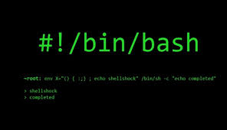

Carlos González Martín

2º de administración de sistemas microinformáticos y redes

IES Valle Inclán

Curso 2024-2025

Contenido

1. Script 1 3

2. Script 2 4

3. Script 3 6

4. Script 4 7

5. Script 5 9

6. Script 6 10

7. Script 7 12

8. Script 8 14

9. Script 9 15

10. Script 10 16

# Script 1

Creamos una carpeta donde iremos creando los diferentes scripts

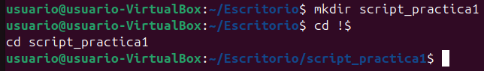

Ahora crearemos el script1 que la pregunta es la siguiente:

Crea un Shell Script (suma.sh) que sume dos números introducidos por el usuario y muestre el resultado por pantalla.

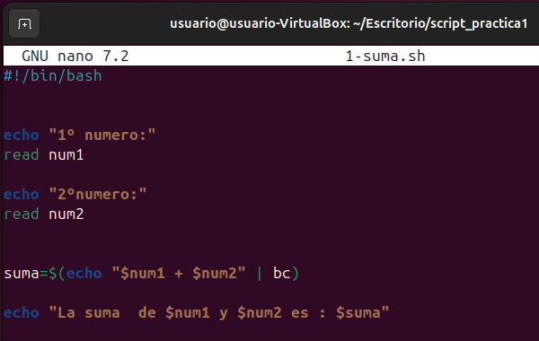

Añadimos los permisos de ejecución

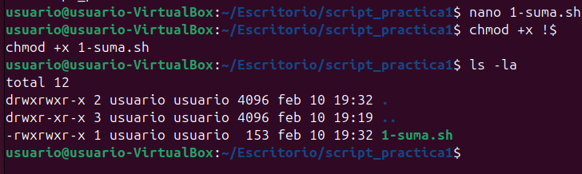

Ejecutamos los archivos

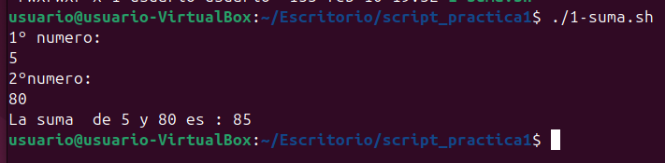

Vemos que funciona correctamente

# Script 2

ahora vamos a hacer el segundo script, la pregunta es la siguiente:

Pide por teclado al usuario que introduzca un número de tres dígitos y nos dice si es capicúa o no, de dos formas distintas.

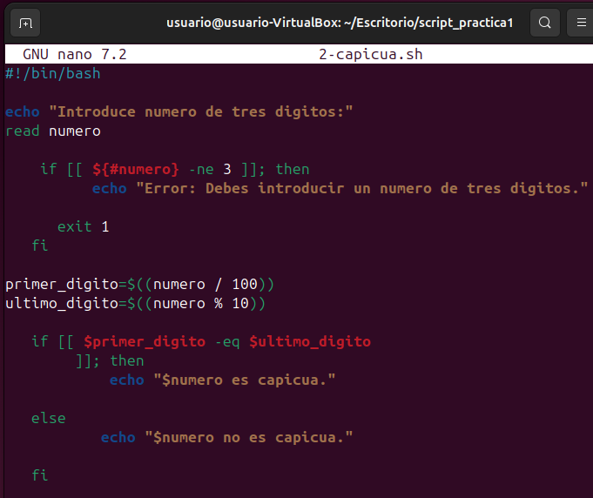

Ahora el segundo script

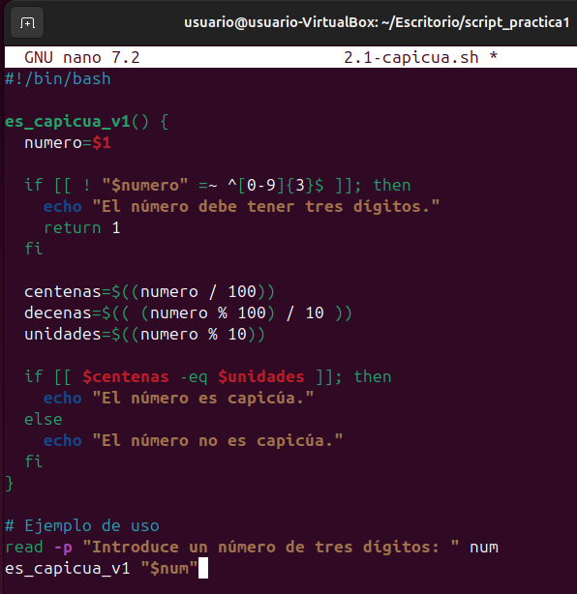

Ahora le damos permisos de ejecución a los archivos

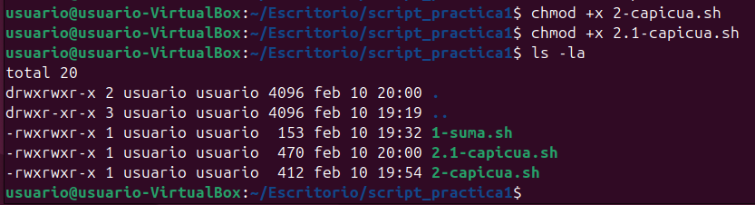

Ahora ejecutamos los archivos

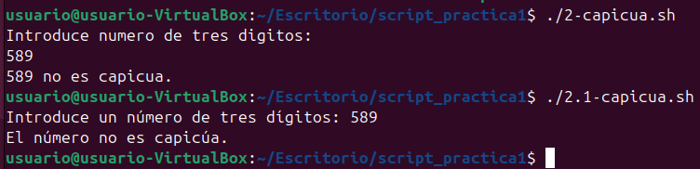

# Script 3

Ahora creamos el tercer script que la propuesta es la siguiente:

Crea un Shell Script (pregunta.sh) que pregunte al usuario su nombre y edad y tras una pausa de 3 segundos se muestra el nombre y la edad por pantalla. Pausa es con sleep 3.

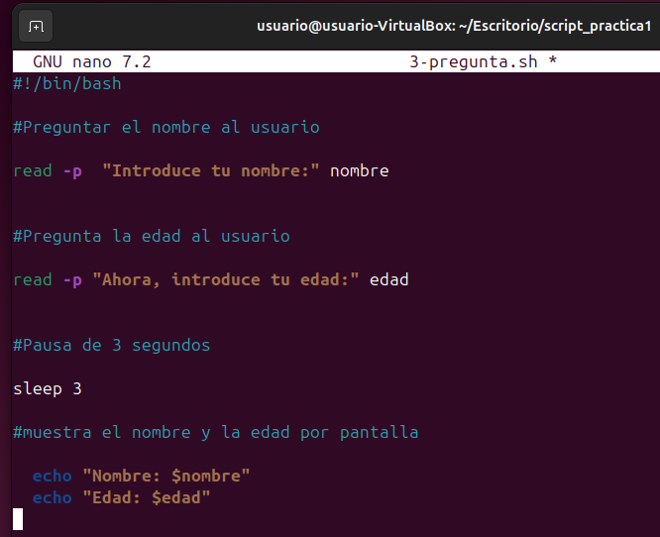

Ahora le damos permiso de ejecución al archivo

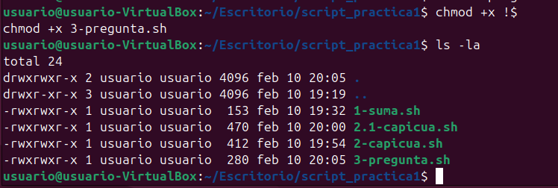

Ejecutamos el archivo

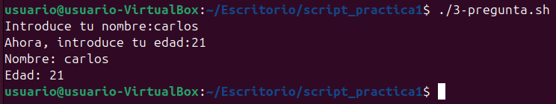

# Script 4

Ahora vamos a crear el cuarto script que el ejercicio propuesto es el siguiente:

Crea un Shell Script (calendario.sh) que pregunte al usuario un mes y un año y nos muestre su calendario correspondiente. El programa preguntará al usuario sin desea continuar en caso afirmativo volverá a pedir nuevamente mes y año a mostrar.

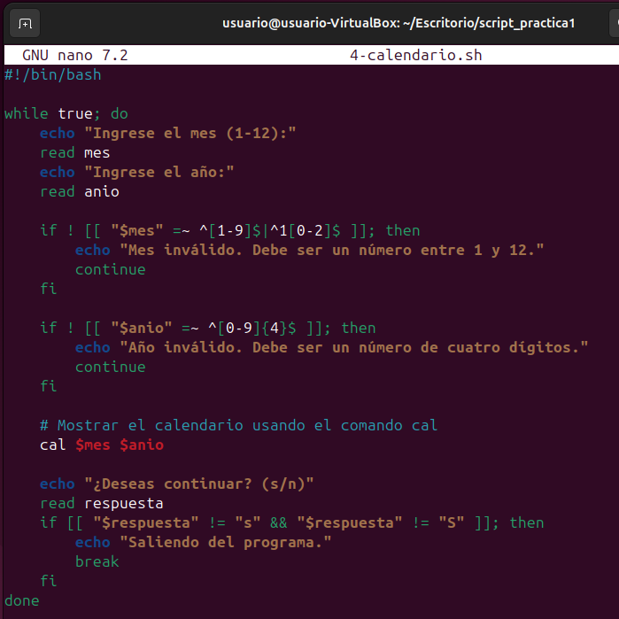

Ahora concedemos el permiso de ejecución

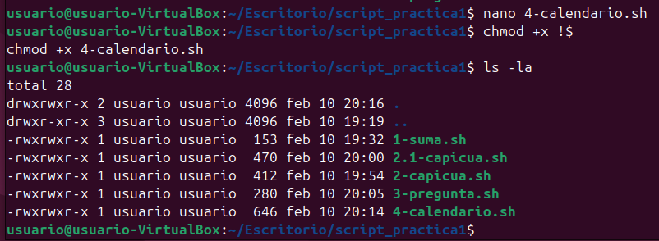

Ahora ejecutamos el script

IMPORTANTE tenemos que instalar ncal para que nos funcione

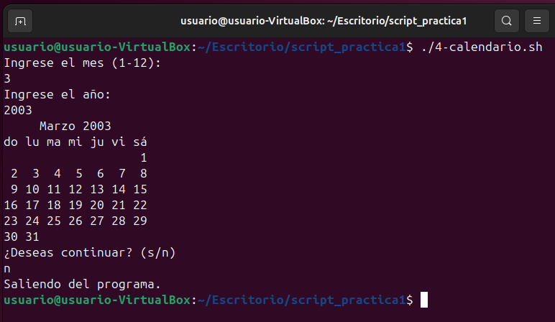

# Script 5

Ahora vamos al quinto script la pregunta propuesta es la siguiente:

Crea un Shell Script ejemplo1.sh que busque debajo del directorio raíz / los archivos indicados desde la línea de órdenes y hasta que el usuario quiera seguir buscando más archivos.

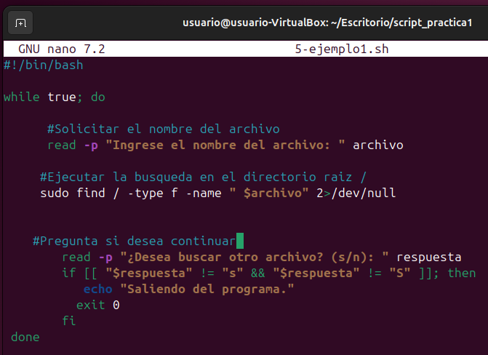

Ahora añadimos permisos de ejecución

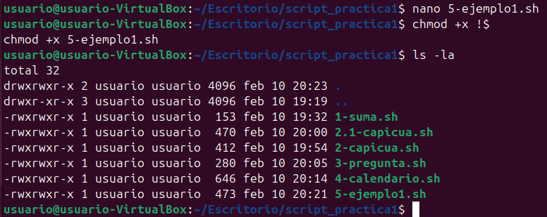

Ahora ejecutamos el script

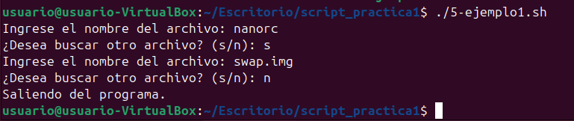

# Script 6

Ahora vamos al sexto script la pregunta propuesta es la siguiente:

Crea un Shell Script que visualice los nombres de los directorios que se encuentran en el directorio actual de dos formas distintas.

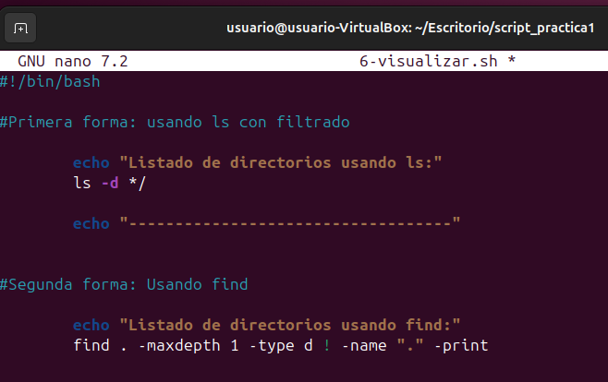

Ahora añadimos permisos de ejecución

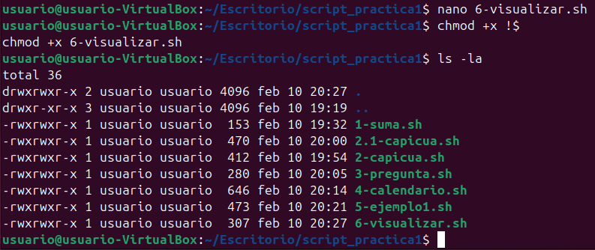

Ahora ejecutamos el script

IMPORTANTE tenemos que cambiar de directorio

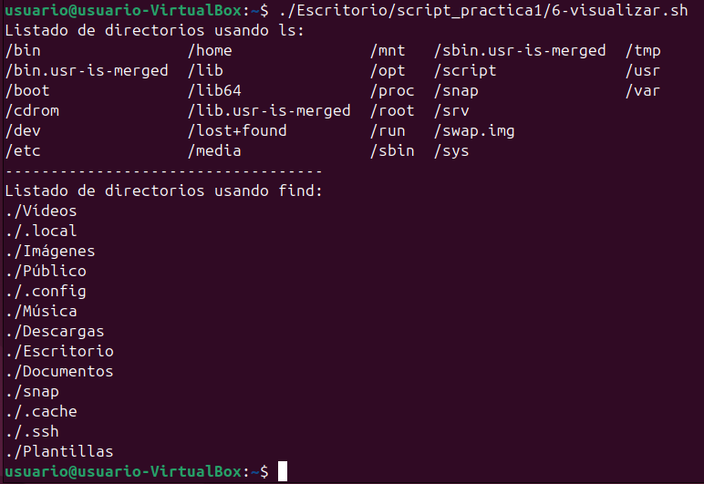

# Script 7

Ahora vamos al séptimo script la pregunta propuesta es la siguiente:

Comprueba si las tres primeras columnas de un fichero llamado fichero.txt (que contiene una sola línea) son iguales o diferentes.

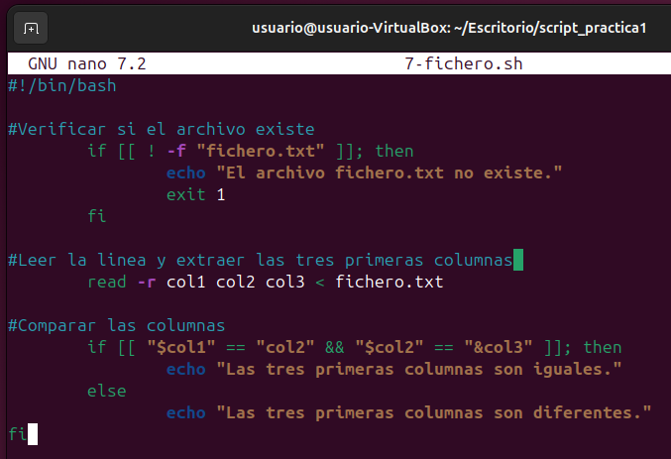

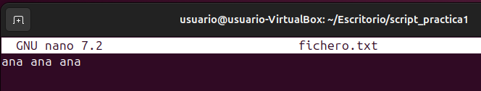

Ahora añadimos permisos de ejecución

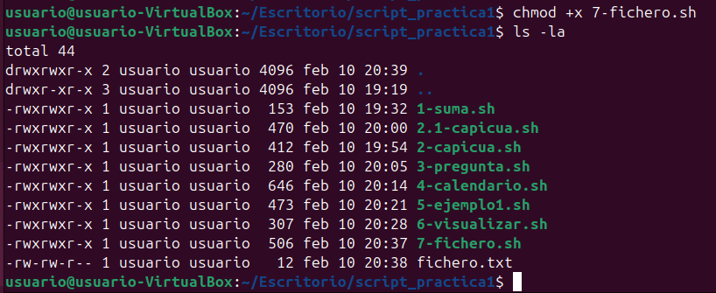

Ahora ejecutamos el script



# Script 8

Ahora vamos al octavo script la pregunta propuesta es la siguiente:

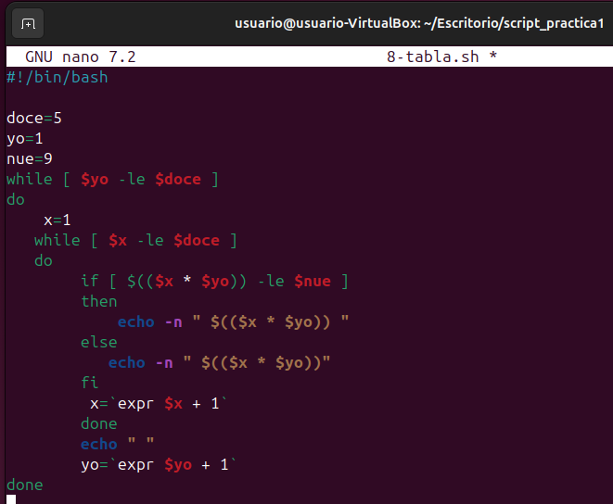Resultado de la ejecución de este ejercicio.

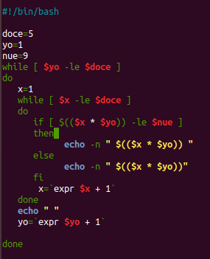

Ahora añadimos permisos de ejecución

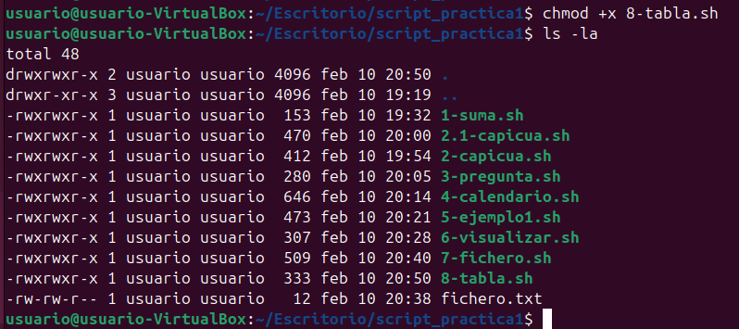

Ahora ejecutamos el script

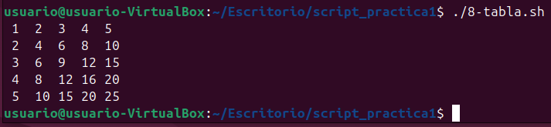

# Script 9

Ahora vamos al noveno script la pregunta propuesta es la siguiente:

comprobar si el usuario actual es Manolo, si es así salúdalo y si no te despides de él “hasta siempre nombre del usuario”

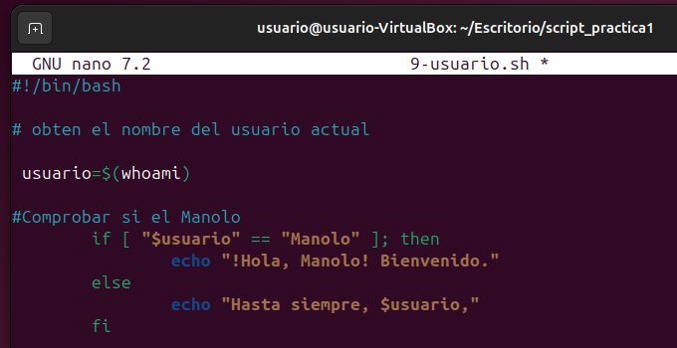

Ahora añadimos permisos de ejecución

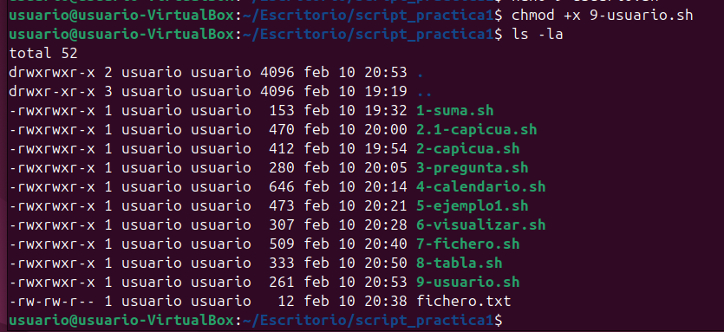

Ahora ejecutamos el script

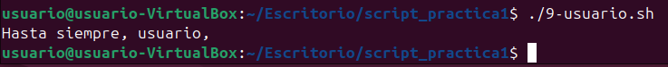

# Script 10

Ahora vamos al décimo script la pregunta propuesta es la siguiente:

Realizar un script que cada minuto y de forma indefinida comprueba si un usuario se encuentra conectado. El nombre del usuario se pide por teclado. Como ayuda pongo la siguiente imagen.

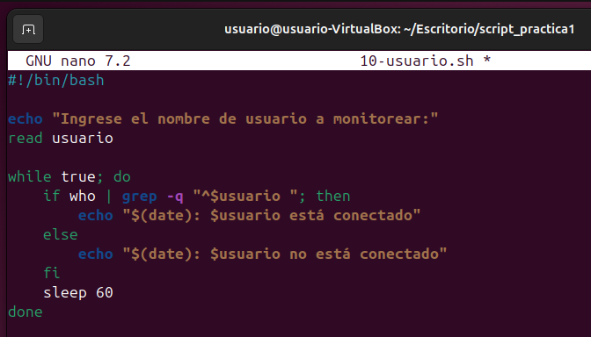

Ahora añadimos los permisos de ejecución

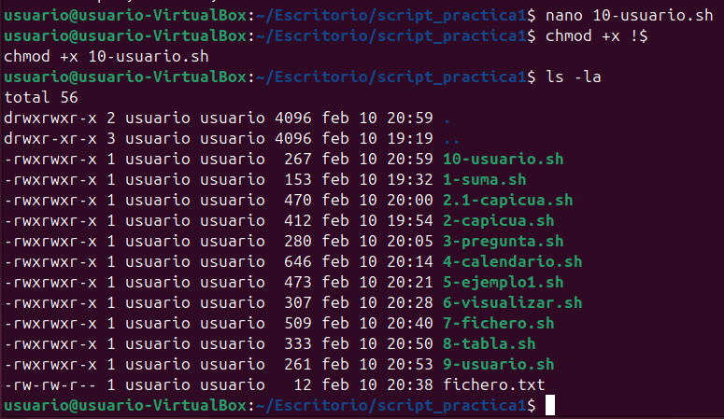

Ahora ejecutamos el script

